MA TRẬN ĐỀ KIỂM TRA CUỐI HỌC KÌ II
Môn: Toán LỚP 2
Năm học: 2022-2023

Năng lực, phẩm chất | Số câu và số điểm | Mức 1 |  | Mức 2 |  | Mức 3 |  | Tổng
 |  | TNKQ | TL | TNKQ | TL | TNKQ | TL | TNKQ | TL
SỐ HỌC-ĐẠI LƯỢNG-GIẢI TOÁN CÓ LỜI VĂN | Số câu | 4 | 1 |  | 2 |  | 1 | 4 | 4
 | Câu số | 1,2,3a,4 | 7 | 5 | 8,9 |  | 10
 | Số điểm | 3,5 | 1 | 1 | 2 |  | 1 | 4,5 | 4
YẾU TỐ HÌNH HỌC | Số câu |  |  |  |  | 1
 | Câu số |  |  |  |  | 6
 | Số điểm |  |  |  |  | 1 |  | 1
YẾU TỐ THỐNG KÊ, XÁC SUẤT | Số câu | 1
 | Câu số | 3b
 | Số điểm | 0,5
Tổng | Số câu | 4 | 1 | 1 | 2 | 1 | 1 | 6 | 4
 | Số điểm | 4 | 1 | 1 | 2 | 1 | 1 | 6 | 4

TRƯỜNG TIỂU HỌC ĐỨC CHÍNH  Lớp: 2..........  Họ và tên: ............................................................ | BÀI KIỂM CUỐI HỌC KÌ II MÔN TOÁN LỚP 2  NĂM HỌC 2022 – 2023 (Thời gian làm bài: 40 phút)  Đức Chính, ngày ……tháng 5 năm 2023

Điểm  ………………. | Nhận xét  ………………………....……..…………………  ………………………..............…………………  ……....……..……............................…………… | Họ và tên giáo viên coi, chấm:  1 ...................................................................................  2.....................................................................................
I. Phần trắc nghiệm: Khoanh vào chữ cái đặt trước câu trả lời đúng
Câu 1. a. Số 608 được viết thành:
A. 6+ 0+ 8 B. 600 + 8 C. 600+80 D. 800 + 60
b . Cho dãy số: 22; 20; 18; 16; ....số tiếp theo điền vào chỗ chấm là:
A. 14 B . 15 C. 10 D. 12
Câu 2. Số liền trước của số 999 là:
A. 998 B. 997 C. 980 D. 1000
Câu 3. a. Hôm nay là thứ tư, ngày 15 tháng 3. Vậy thứ tư tuần trước là:
A. Ngày 6 tháng 3 B. Ngày 7 tháng 3 C. Ngày 8 tháng 3 D. Ngày 9 tháng 3
b. Trong túi có 7 viên bi đỏ và 6 viên bi xanh. Không nhìn vào túi, Bình lấy ra 5 viên bi. Bình có thể lấy nhiều nhất mấy viên bi đỏ?
A. 5 viên bi B. 4 viên bi C. 3 viên bi D.2 viên bi
Câu 4. Phép so sánh nào dưới đây là đúng:
A. 365 > 366 B. 212 = 121 C. 537 < 399 D. 314 < 502
Câu 5. a. Con chó cân nặng:
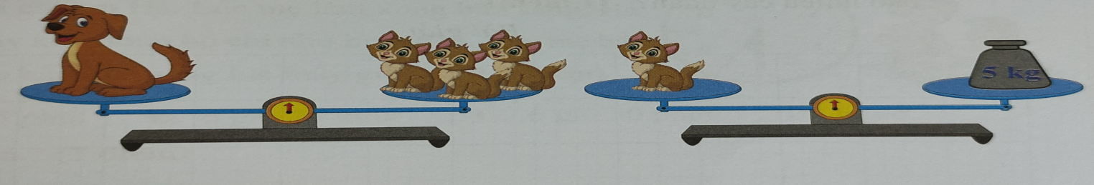
A. 20 kg B. 15 kg C. 10 kg D. 5 kg
b. Có 7 bạn đứng cách đều nhau xếp thành một hàng dọc. Hai bạn đứng liền nhau cách nhau 2m. Bạn đứng đầu cách bạn đứng cuối là:
A. 9m | B. 5m | C. 14m | D. 12m
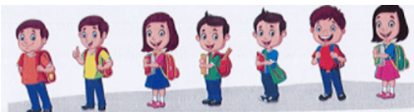
Câu 6. Trong hình bên có bao nhiêu hình tứ giác?
A 3 hình B. 4 hình
C. 5 hình D. 6 hình
II. Phần tự luận
Câu 7. Đặt tính rồi tính:
- 126+268 | b) 328 + 56 | c) 648- 82 | d) 721 - 350
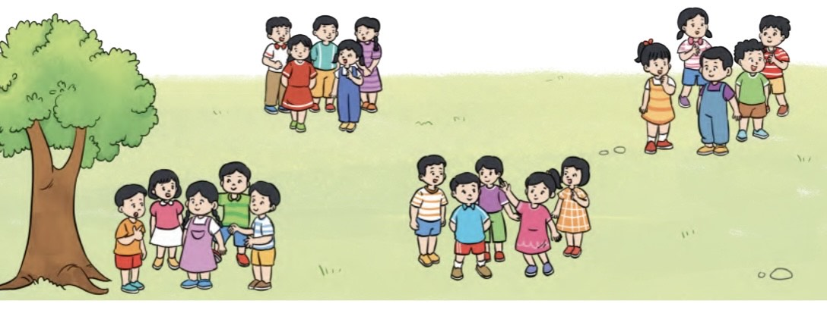
Câu 8. Xem tranh, viết phép nhân và phép chia thích hợp:

X = : =
:
Câu 9 . Một máy in sách đã in được 785 cuốn sách, người ta chuyển đi 658 cuốn sách. Hỏi còn lại bao nhiêu cuốn sách?
Câu 10. Em hãy nêu một tình huống có sử dụng phép trừ có nhớ trong phạm vi 1000

UBND HUYỆN CẨM GIÀNG  TRƯỜNG TH ĐỨC CHÍNH  Hướng dẫn chấm gồm 1 trang | HƯỚNG DẪN CHẤM  KIỂM TRA ĐỊNH KÌ CUỐI HỌC KÌ II  NĂM HỌC 2022- 2023  Môn : Toán- Lớp 2

Phần trắc nghiệm:
Câu | Câu 1 (1đ) | Câu2 (1đ) | Câu 3 (1đ) | Câu 4 (1đ) | Câu 5 (1đ) | Câu 6 (1đ)
Đáp án | B, A | A | C, A | D | D,D | B

Phần tự luận:
Câu 7: ( 1 điểm) Mỗi phép tính đúng được 0,25 điểm
Câu 8( 1 điểm) Điền đúng phép tính: 5 x 4 = 20 ( 0,5 đ)
20 : 5 = 4 ( 0,25 đ
20 : 4 = 5( 0,25 đ)
Câu 9 ( 1 điểm)
Viết đúng câu trả lời, đáp số được 0,5 điểm
Viết đúng phép tính và tính đúng được 0,5 điểm
Câu 10: (1 điểm). Căn cứ vào bài HS, GV cho điểm.

- Tổ chuyên môn thống nhất điểm chi tiết.
- Bài được điểm 10 là bài làm đúng, sạch, đẹp.

